[郑州大学第一附属医院 曾庆湖 周立强 团队发表的高分论文被指出与至少两篇无关文章存在图片重复](https://mp.weixin.qq.com/s?__biz=Mzk2NDU0MzM5MQ==&mid=2247483893&idx=1&sn=0c80a8014fd9df90866dcd8cd9a58cf8&chksm=c5fcc6e2d9971b7fda423220591d7546fa8a2ea55a64a11b6a8aa85c885cf21bcb3d45db0925&scene=126&sessionid=1743959580)

原创  小站君[思享学术](javascript:void(0);)2025-04-02 18:04:02澳大利亚

与另外两项研究存在图片重复

**郑州大学第一附属医院 曾庆湖 周立强  团队发表于2022年在 Theranostics (影响因子11.6)上发表的论文引起了广泛关注，其论文被发现存在一张蛋白免疫印迹图片与2017年发表在《American Journal of Cancer Research》重复，并且存在8张电镜图片与2020年发表在《Advanced Science》上的图片完全重复，引发对该文章结论的质疑。**Pubpeer讨论了 郑州大学 曾庆湖 周立强 团队于2022年以郑州大学第一附属医院超声科，澳门大学健康科学学院癌症中心及生殖、发育和衰老中心，华中科技大学同济医学院同济医院医学超声科为单位发表在《Theranostics》的学术论文，指出其论文存在与至少另外两篇无关论文的，包括电镜，免疫蛋白印迹的图片重复。

**质疑的缘由**

Pubpeer用户***Actinopolyspora biskrensis***发布了其感到意外的免疫蛋白印迹问题，指出***以郑州大学第一附属医院超声科，澳门大学健康科学学院癌症中心及生殖、发育和衰老中心，华中科技大学同济医学院同济医院医学超声科 Qinghu Zeng （曾庆湖），Liqiang Zhou (周立强)*** 团队发表的的题为“Targeting regulated cell death in tumor nanomedicines” 的论文中，竟出现了与另外两项无关论文的图片重复，分别来自于2017年发表在《American Journal of Cancer Research》和2020年发表在《Advanced Science》的论文。

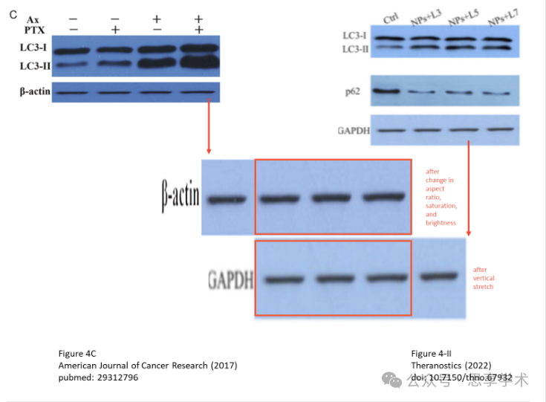

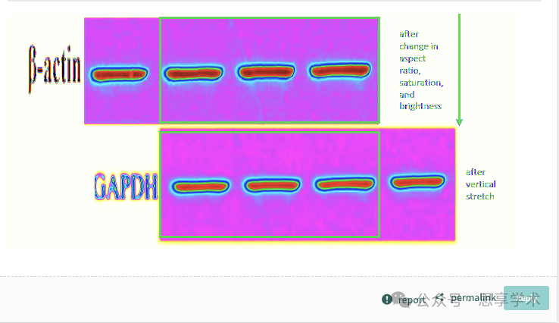

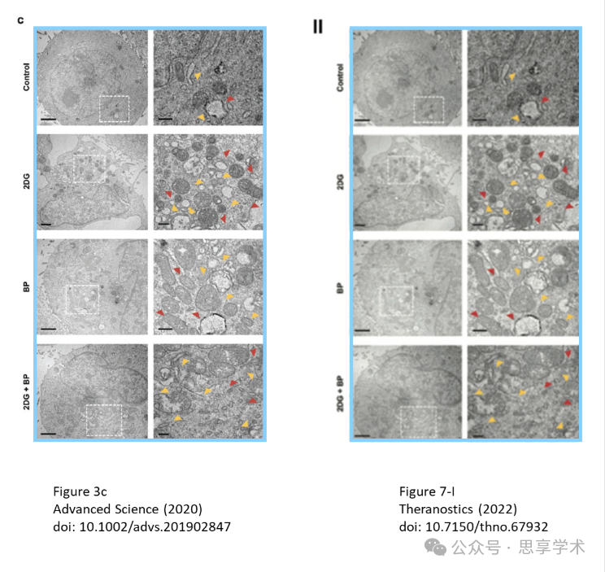

**论文标题和作者清单**

论文的标题为“Targeting regulated cell death in tumor nanomedicines”

完整的作者清单为：Qinghu Zeng, Xiangyi Ma, Yangmeihui Song, Qiqing Chen , Qiuling Jiao, Liqiang Zhou（通讯作者，音译：周立强）

**论文现状**

目前作者尚未就此作出任何回应，《Theranostics》杂志尚未发布官方的预警或审查声明。

**重要声明**

本公众号提供查重服务，如需查重，请与本公众号后台小编取得联系，谢谢！

**参考文献**

https://pubpeer.com/publications/1C88AD31580279B2CFF1B42376E17E#0

https://pubmed.ncbi.nlm.nih.gov/34976215/